Številka: 475-1/2021/4
Ljubljana, 2. 9. 2021
EVA
GENERALNI SEKRETARIAT VLADE REPUBLIKE SLOVENIJE
Gp.gs@gov.si

ZADEVA: Poročilo o upravljanju z javnim dolgom Republike Slovenije za leto 2020 – predlog za obravnavo

1. Predlog sklepov vlade:
Na podlagi šestega odstavka 21. člena Zakona o Vladi Republike Slovenije (Uradni list RS, št. 24/05 – uradno prečiščeno besedilo, 109/08, 38/10 – ZUKN, 8/12, 21/13, 47/13 – ZDU-1G, 65/14 in 55/17) je Vlada Republike Slovenije na seji dne … pod točko … sprejela naslednji

S K L E P :

Vlada Republike Slovenije je sprejela Poročilo o upravljanju z javnim dolgom Republike Slovenije za leto 2020 in ga pošlje Državnemu zboru Republike Slovenije v seznanitev.

mag. Janja Garvas Hočevar
v.d. generalnega sekretarja

Priloga sklepa:
- - Povzetek Poročila o upravljanju z javnim dolgom Republike Slovenije za leto 2020
- Poročilo o upravljanju z javnim dolgom Republike Slovenije za leto 2020

Sklep prejmejo:
- Ministrstvo za finance
- Služba Vlade Republike Slovenije za zakonodajo
- Generalni sekretariat Vlade Republike Slovenije
2. Predlog za obravnavo predloga zakona po nujnem ali skrajšanem postopku v državnem zboru z obrazložitvijo razlogov:
/
3.a Osebe, odgovorne za strokovno pripravo in usklajenost gradiva:
mag. Marjan Divjak, generalni direktor Direktorata za zakladništvo
mag. Aleksander Nagode, generalni direktor Direktorata za javno premoženje
mag. Leo Knez, vodja Sektorja za analize, upravljanje s tveganji in finančno statistiko
Kristjana Mihelič, vodja Oddelka za izvrševanje transakcij z državnim dolgom
Goran Kitić, vodja Sektorja za upravljanje javnega premoženja
3.b Zunanji strokovnjaki, ki so sodelovali pri pripravi dela ali celotnega gradiva:
/
4. Predstavniki vlade, ki bodo sodelovali pri delu državnega zbora:
- mag. Andrej Šircelj, minister za finance
- dr. Katja Lautar, državna sekretarka, Ministrstvo za finance
- mag. Kristina Šteblaj, državna sekretarka, Ministrstvo za finance

5. Kratek povzetek gradiva:
Poročilo o upravljanju z javnim dolgom Republike Slovenije za leto 2020 vsebuje podatke o izvedbi Programa financiranja državnega proračuna za leto 2020 na podlagi 81. člena Zakona o javnih financah (Uradni list RS, št. 11/11 – uradno prečiščeno besedilo, 14/13 – popr., 101/13, 55/15 – ZFisP, 96/15 – ZIPRS1617, 13/18 in 195/20 – odl. US; v nadaljnjem besedilu: ZJF), podatke o zadolževanju pravnih oseb javnega sektorja iz 87. člena ZJF ter podatke o izdanih poroštvih in jamstvih Republike Slovenije na podlagi 86. člena ZJF.

Skladno s prvim odstavkom 81. člena ZJF se država za izvrševanje državnega proračuna v tekočem proračunskem letu lahko zadolži doma in v tujini do višine primanjkljaja bilance prihodkov in odhodkov, računa finančnih terjatev in naložb in odplačil glavnic dolga, ki zapadejo v plačilo v tekočem proračunskem letu, in do višine, potrebne za odplačila glavnic dolga državnega proračuna, ki zapadejo v plačilo v prihodnjih dveh proračunskih letih. V skladu z 82. členom ZJF se lahko zadolževanje izvaja tudi za upravljanje z državnim dolgom. Obseg zadolževanja za izvrševanje državnega proračuna za leto 2020 določa prvi odstavek 48. člena Zakona o izvrševanju proračunov Republike Slovenije za leti 2020 in 2021 (Uradni list RS, št. 75/19, 61/20 – ZDLGPE, 133/20 in 174/20 – ZIPRS2122).

Skladno s Programom financiranja za leto 2020 se je Republika Slovenija v okviru dovoljenih obsegov zadolževanja zadolžila z izdajo tri-, šest-, dvanajst- in osemnajstmesečnih zakladnih menic, posojilom EU v okviru sheme SURE ter dolgoročnimi obveznicami v skupni višini 7.771.711.119,14 EUR, kar je zadostovalo za financiranje potreb proračuna leta 2020 in za predfinanciranje dela potreb za izvrševanje proračuna leta 2021.

Dolg državnega proračuna Republike Slovenije je na dan 31. 12. 2020 znašal 34.319.056.244 EUR. Od 1. 1. 2020 do konca leta se je povečal za 5.758.870.815 EUR. Plačilo obresti iz naslova dolga državnega proračuna je v letu 2020 znašalo 772 milijonov EUR oziroma 1,6 % BDP, kar je za 13 milijonov EUR manj kot v letu 2019.

Dolg pravnih oseb javnega sektorja iz 87. člena ZJF je na dan 31. 12. 2020 znašal 4.571,8 milijona EUR, kar predstavlja 9,7 % BDP. Stanje dolga teh pravnih oseb se je na dan 31. 12. 2020 v primerjavi s predhodnim letom znižalo za 9,7 %.

V letu 2020 je bilo izdanih državnih poroštev za 297 milijonov evrov, od tega 185 milijonov evrov za omilitev posledic epidemije COVID-19. Unovčilo se je za 0,14 milijona evrov državnih poroštev, izterjano je bilo 2,35 milijona evrov. Stanje državnih poroštev se je znižalo za 291 milijonov evrov, in sicer na 5.076 milijonov evrov (31. 12. 2020). Stanje državnih poroštev tako konec leta 2020 v deležu BDP predstavlja 11 %.

Relevanten kriterij zadolženosti države v mednarodnem merilu je dolg sektorja država, izražen v % BDP.
Ta se je v obdobju od leta 2016 do leta 2019 zniževal in v letu 2019 dosegel 65,6 % BDP. Konec leta 2020 je, zaradi sprejetih spodbujevalnih fiskalnih ukrepov za omilitev posledic epidemije Covid-19, dosegel 79,8 % BDP. Konsolidirani dolg sektor država je konec leta 2020 znašal 37.429 milijonov EUR. Dolg državnega proračuna Republike Slovenije predstavlja največji del dolga v podsektorju centralne države in s tem tudi v konsolidiranem dolgu celotnega sektorja država (91,7 %). Zadolženost lokalne ravni države je znašala 889 milijonov EUR, dolg podsektorja skladov socialnega zavarovanja pa je bil tudi v letu 2020 nizek, znašal je 0,1 milijona EUR.

6. Presoja posledic za:
a) | javnofinančna sredstva nad 40.000 EUR v tekočem in naslednjih treh letih |  |  |  |  |  |  |  |  |  | NE
b) | usklajenost slovenskega pravnega reda s pravnim redom Evropske unije |  |  |  |  |  |  |  |  |  | NE
c) | administrativne posledice |  |  |  |  |  |  |  |  |  | NE
č) | gospodarstvo, zlasti mala in srednja podjetja ter konkurenčnost podjetij |  |  |  |  |  |  |  |  |  | NE
d) | okolje, vključno s prostorskimi in varstvenimi vidiki |  |  |  |  |  |  |  |  |  | NE
e) | socialno področje |  |  |  |  |  |  |  |  |  | NE
f) | dokumente razvojnega načrtovanja:  - nacionalne dokumente razvojnega načrtovanja  - razvojne politike na ravni programov po strukturi razvojne klasifikacije programskega proračuna  - razvojne dokumente Evropske unije in mednarodnih organizacij |  |  |  |  |  |  |  |  |  | NE

7.a Predstavitev ocene finančnih posledic nad 40.000 EUR:

Predlog sklepa nima finančnih posledic.

I. Ocena finančnih posledic, ki niso načrtovane v sprejetem proračunu
 |  |  | Tekoče leto (t) |  | t + 1 | t + 2 |  |  |  | t + 3
Predvideno povečanje (+) ali zmanjšanje (–) prihodkov državnega proračuna
Predvideno povečanje (+) ali zmanjšanje (–) prihodkov občinskih proračunov
Predvideno povečanje (+) ali zmanjšanje (–) odhodkov državnega proračuna
Predvideno povečanje (+) ali zmanjšanje (–) odhodkov občinskih proračunov
Predvideno povečanje (+) ali zmanjšanje (–) obveznosti za druga javnofinančna sredstva

II. Finančne posledice za državni proračun

II.a Pravice porabe za izvedbo predlaganih rešitev so zagotovljene:
Ime proračunskega uporabnika |  | Šifra in naziv ukrepa, projekta |  | Šifra in naziv proračunske postavke |  | Znesek za tekoče leto (t) |  |  |  | Znesek za t + 1

SKUPAJ

II.b Manjkajoče pravice porabe bodo zagotovljene s prerazporeditvijo:
Ime proračunskega uporabnika |  | Šifra in naziv ukrepa, projekta |  | Šifra in naziv proračunske postavke |  | Znesek za tekoče leto (t) |  |  |  | Znesek za t + 1

SKUPAJ

II.c Načrtovana nadomestitev zmanjšanih prihodkov in povečanih odhodkov proračuna:
Novi prihodki |  |  |  | Znesek za tekoče leto (t) |  |  |  | Znesek za t + 1

SKUPAJ
7.b Predstavitev ocene finančnih posledic pod 40.000 EUR:
Predlog sklepa nima finančnih posledic.
8. Predstavitev sodelovanja z združenji občin:
Vsebina predloženega gradiva (predpisa) vpliva na:  - pristojnosti občin,  - delovanje občin,  - financiranje občin. |  |  |  |  |  |  |  |  | NE
Gradivo (predpis) je bilo poslano v mnenje:
- Skupnosti občin Slovenije SOS: NE
- Združenju občin Slovenije ZOS: NE
- Združenju mestnih občin Slovenije ZMOS: NE

Predlogi in pripombe združenj so bili upoštevani: /

9. Predstavitev sodelovanja javnosti:
Gradivo je bilo predhodno objavljeno na spletni strani predlagatelja: |  |  |  |  |  |  |  |  | NE
10. Pri pripravi gradiva so bile upoštevane zahteve iz Resolucije o normativni dejavnosti: |  |  |  |  |  |  |  |  | NE
11. Gradivo je uvrščeno v delovni program vlade: |  |  |  |  |  |  |  |  | NE

Mag. Andrej Šircelj

minister

Priloge:
- Predlog sklepa Vlade Republike Slovenije;
- Povzetek Poročila o upravljanju z javnim dolgom Republike Slovenije za leto 2020;
- Poročilo o upravljanju z javnim dolgom Republike Slovenije za leto 2020.

Na podlagi šestega odstavka 21. člena Zakona o Vladi Republike Slovenije (Uradni list RS, št. 24/05 – uradno prečiščeno besedilo, 109/08, 38/10 – ZUKN, 8/12, 21/13, 47/13 – ZDU-1G, 65/14 in 55/17) je Vlada Republike Slovenije na seji dne … pod točko … sprejela naslednji

S K L E P :

Vlada Republike Slovenije je sprejela Poročilo o upravljanju z javnim dolgom Republike Slovenije za leto 2020 in ga pošlje Državnemu zboru Republike Slovenije v seznanitev.

mag. Janja Garvas Hočevar
v.d. generalnega sekretarja

Priloga sklepa:
- Povzetek Poročila o upravljanju z javnim dolgom Republike Slovenije za leto 2020

Sklep prejmejo:
- Ministrstvo za finance
- Služba Vlade Republike Slovenije za zakonodajo
- Generalni sekretariat Vlade Republike Slovenije

PRILOGA

POVZETEK POROČILA O UPRAVLJANJU Z JAVNIM DOLGOM REPUBLIKE SLOVENIJE ZA LETO 2020

1.1 Mednarodno okolje

Leto 2020 je bilo zaznamovano s pandemijo COVID-19, ki je na vsa svetovna gospodarstva imela močan negativen vpliv. V splošnem so se na pandemsko krizo vlade in regulatorji odzvali zelo hitro s podpornimi fiskalnimi, monetarnimi in drugimi regulacijskimi ukrepi, tako da vsaj v razvitih gospodarstvih recesija ni bila tako globoka kot prvotno pričakovana.

Vsi sprejeti regulacijski ukrepi so na trge delovali pomirjujoče in zagotavljali ustrezno tržno likvidnost. Marca, ko je v Evropi izbruhnila pandemija COVID-19, je bila volatilnost nekoliko višja in donosi 10-letnih evrskih obveznic opazovanih držav so porasli. Do konca maja se je volatilnost zmanjšala, donosi pa so v nadaljevanju leta upadali.

Graf 1: Zahtevana donosnost referenčnih 10-letnih EUR obveznic izbranih držav evroobmočja
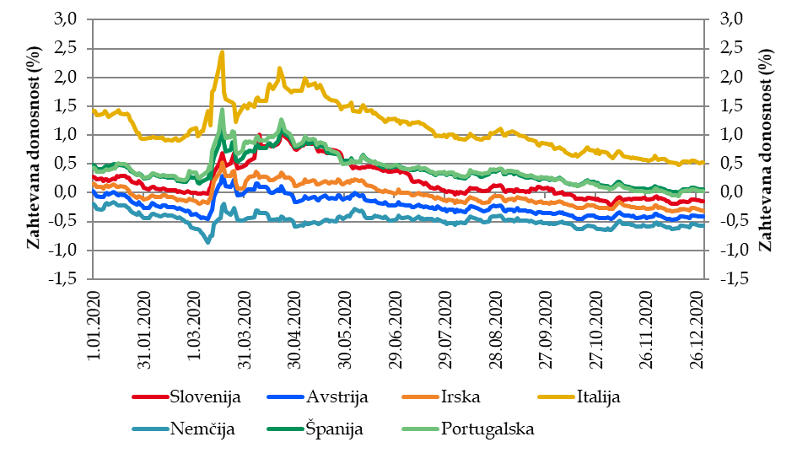
Vir: Bloomberg

Javnofinančni primanjkljaj 27 držav Evropske unije se je leta 2020 povečal za 6,4 odstotne točke, na 6,9 % BDP. Prav tako se je javnofinančni primanjkljaj povečal tudi v evroobmočju in sicer za 6,6 odstotnih točk BDP, na 7,2 % BDP.

Javni dolg (ESA 2010) se je v 27 državah Evropske unije v letu 2020 povečal s 77,5 % BDP na 90,7 % BDP, medtem ko se je v evroobmočju povečal s 83,9 % na 98,0 %.

Graf 2: Doseganje Maastrichtskih kriterijev po državah članicah EU za leto 2020

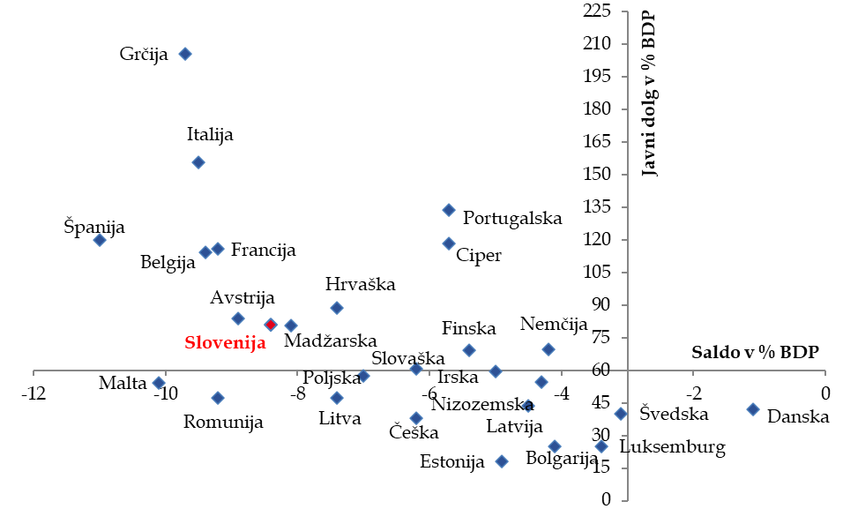

Vir: Eurostat, MF, podatki za leto 2020

1.2 Ocena dolgoročnega kreditnega tveganja Republike Slovenije

Republika Slovenija ima za ocenjevanje kreditne sposobnosti (kreditni rating) od leta 1996 sklenjene pogodbe s tremi agencijami, ki imajo največji tržni delež med agencijami, ki so registrirane za izdelavo ratingov. Te so: Standard&Poor's, Moody's in Fitch Ratings. Poleg teh agencij so v letu 2020 vzdrževale nenaročeno (unsolicited) kreditno oceno še japonski agenciji JCRA in R&I; korejska agencija NICE; tri evropske agencije: Capital Intelligence, Scope Ratings AG (Feri) in Creditreform Rating; ter mednarodna agencija DBRS.

Tabela 1: Stanje ocen dolgoročne kreditne sposobnosti Slovenije na dan 31.12.2020
Standard&Poor's | Moody's | Fitch Ratings
AA- (stabilni obeti) | A3 (stabilni obeti) | A (stabilni obeti)
Vir: Poročila bonitetnih agencij.

Glavni poudarki in razlogi, na podlagi katerih so agencije utemeljile svoje kreditne ocene oziroma obete Republike Slovenije skozi leto 2020, so naslednji:
- močna fiskalna in gospodarska pozicija, ki si jo je Slovenija zgradila v preteklih letih;
- učinkovito upravljanje z dolgom in zniževanje dolga v preteklih letih;
- trdna zunanjetrgovinska pozicija;
- stabilni bančni sistem in
- sorazmerno dobra institucionalna odzivnost.

2 Osnovna načela in strateški cilji zadolževanja in upravljanja z dolgom državnega proračuna

Konec leta 2016 je Vlada Republike Slovenije sprejela srednjeročno strategijo upravljanja državnega dolga za obdobje 2017 – 2020, kar poleg Programa financiranja za posamezno fiskalno leto predstavlja formalni okvir za zadolževanje in upravljanje z dolgom.

Strateški cilji zadolževanja in upravljanja z dolgom državnega proračuna so:
- zagotovitev pravočasnega financiranja izvrševanja državnega proračuna v potrebnem obsegu,
- minimiziranje dolgoročnega stroška financiranja s sprejemljivim tveganjem refinanciranja ter sprejemljivim valutnim, obrestnim in drugimi tržnimi tveganji,
- izvedba transakcij z uporabo tržnih metod,
- širitev investicijskega zaledja ter zagotovitev stalnega in zanesljivega dostopa do virov financiranja ter
- povečanje likvidnosti državnih vrednostnih papirjev in razvoj sekundarnega trga državnih vrednostnih papirjev.

Osnovno načelo zadolževanja in upravljanja z dolgom državnega proračuna je uskladitev cilja dolgoročno čim nižjega stroška zadolževanja s strukturo ročnosti državnega dolga, ki zagotavlja primerno raven tveganja refinanciranja dolga ter valutno in obrestno strukturo državnega dolga, ki zagotavlja čim manjšo izpostavljenost tečajnim, obrestnim in drugim tveganjem.

3 Zadolževanje Republike Slovenije v letu 2020 po 81. členu zjf

Skladno s Programom financiranja za leto 2020 se je Republika Slovenija v okviru dovoljenih obsegov zadolževanja zadolžila z izdajo tri-, šest-, dvanajst- in osemnajstmesečnih zakladnih menic, posojilom EU v okviru sheme SURE ter dolgoročnimi obveznicami v skupni višini 7.771.711.119,14 EUR, kar je zadostovalo za financiranje potreb proračuna leta 2020 in za predfinanciranje dela potreb za izvrševanje proračuna leta 2021.

Tabela 2: Realizirano zadolževanje Republike Slovenije v letu 2020
Instrument zadolževanja | Realizirani znesek zadolžitve v EUR
Zakladne menice | 857.861.435,00
Obveznice | 6.713.344.000,00
SOD RS21, RS39 | 505.684,14
Posojilo SURE | 200.000.000,00
Skupaj | 7.771.711.119,14
Vir: MF

3. 1 Kratkoročno zadolževanje s 3-, 6- in 12-mesečnimi zakladnimi menicami

Kratkoročno zadolževanje je v letu 2020 potekalo z izdajo tri- (TZ), šest- (SZ) in dvanajstmesečnih (DZ) zakladnih menic, v skladu s predvidenim koledarjem avkcij zakladnih menic v letu 2020, ki je bil med letom nekajkrat spremenjen in je določen na podlagi odločitve ministra po 1. odstavku 84. člena ZJF ter objavljen na spletni strani ministrstva. Stanje dolga iz naslova izdanih zakladnih menic, ki se všteva v kvoto zadolževanja državnega proračuna v skladu z ZJF in ZIPRO, je bilo na dan 31. 12. 2020 za SZ 78.000.000,00 EUR in za DZ 42.000.000,00 EUR.

3. 2 dolgoročno zadolževanje z 18-mesečnimi zakladnimi menicami

Poleg zadolževanja z izdajo tri-, šest- in dvanajstmesečnih zakladnih menic so bile za financiranje proračuna v aprilu, maju, juniju, juliju in oktobru 2020 izdane tudi 18-mesečne zakladne menice (OZ). Stanje dolga, ki se všteva v kvoto zadolževanja državnega proračuna v skladu z ZJF in ZIPRS2021, je bilo na dan 31.12.2020 iz naslova izdanih osemnajstmesečnih zakladnih menic 738.060.000,00 EUR.

3. 3 Kratkoročno zadolževanje s kratkoročnimi krediti

Republika Slovenija se lahko zadolžuje tudi s posojili z ročnostjo do enega leta, najetimi v sistemu enotnega zakladniškega računa države (EZRD). Pred razglasitvijo epidemije v prvi polovici marca se je stanje denarja na podračunu proračuna, zaradi širjenja virusa COVID-19 in varščin, znižalo. Likvidnostni primanjkljaji so bili v prvi polovici marca 2020 pokriti z najetimi likvidnostnimi posojili v sistemu EZRD v višini 700 milijonov EUR. V marcu je bilo najetih pet likvidnostnih posojil v skupni višini 775,0 milijonov EUR, od tega sta bili dve posojili v skupni višini 75,0 milijonov EUR vrnjeni že v istem mesecu. Ostala posojila so se vračala do vključno junija. Plačane obresti za vsa najeta likvidnostna posojila so znašale 66,6 tisoč EUR. Podračun proračuna ob koncu leta 2020 ni imel najetih likvidnostnih posojil v sistemu EZRD.

3. 4 Dolgoročno zadolževanje z obveznicami in posojili

Republika Slovenija je v letu 2020 izvršila 21 izdaj obveznic v skupni nominalni vrednosti 6.889.000.000 EUR, od tega 6.713.344.000 EUR za financiranje državnega proračuna, 175.656.000 EUR pa za predčasni odkup obveznic, ki bi zapadle v odplačilo v prvem trimesečju 2021. V januarju, marcu in aprilu 2020 so bile na sindiciran način izdane tri nove referenčne obveznice z ročnostmi 10 let (RS82 in RS84) in 3 leta (RS83), sočasno z vsako od teh izdaj obveznic je bilo izvršenih tudi več dodatnih izdaj obstoječih obveznic. V oktobru 2020 je bila izdana še 30-letna obveznica RS85, s kuponsko obrestno mero 0,4875 %, s katero je bila podaljšana krivulja donosnosti državnih obveznic.

Tabela 3: Realizirano zadolževanje z izdajami obveznic RS v letu 2020
Oznaka | Datum izdaje | Datum dospetja | Ročnost v letih | Kupon % | Valuta | Nominalni znesek izdaje | Od nominalnega zneska izdaje v EUR |  |  | Prodajna cena v % | Organizator izdaje
 |  |  |  |  |  |  | za financiranje proračuna / predfinanciranje v EUR | za upravljanje z dolgom v EUR
RS82 | 14.01.2020 | 14.01.2030 | 10 | 0,2750 % | EUR | 1.500.000.000 | 1.500.000.000 |  |  | 99,739 % | Barclays Bank PLC, BNP Paribas, Goldman Sachs International Bank, HSBC, France, J.P. Morgan, UniCredit Banka Slovenije d.d.
RS76, 6. izdaja | 13.03.2020 | 7.08.2045 | 30 | 3,1250 % | EUR | 50.000.000 | 50.000.000 |  |  | 150,000 % | BNP Paribas
RS76, 7. izdaja | 25.03.2020 | 7.08.2045 | 30 | 3,1250 % | EUR | 50.000.000 | 50.000.000 |  |  | 142,500 % | Goldman Sachs International Bank
RS83 | 31.03.2020 | 31.03.2023 | 3 | 0,2000 % | EUR | 850.000.000 | 850.000.000 |  |  | 99,842 % | Barclays Bank PLC, BNP Paribas, Commerzbank, Credit Agricole CIB, Goldman Sachs International Bank, HSBC
RS81,3. izdaja | 31.03.2020 | 14.03.2029 | 10 | 1,1875 % | EUR | 250.000.000 | 250.000.000 |  |  | 104,262 % | Barclays Bank PLC, BNP Paribas, Commerzbank, Credit Agricole CIB, Goldman Sachs International Bank, HSBC
RS84 | 15.04.2020 | 15.07.2030 | 10 | 0,8750 % | EUR | 1.000.000.000 | 1.000.000.000 |  |  | 99,745 % | Barclays Bank PLC, BNP Paribas, Credit Agricole CIB, Deutsche Bank, J.P. Morgan
RS83, 2. izdaja | 15.04.2020 | 31.03.2023 | 3 | 0,2000 % | EUR | 1.150.000.000 | 1.150.000.000 |  |  | 99,853 % | Barclays Bank PLC, BNP Paribas, Credit Agricole CIB, Deutsche Bank, J.P. Morgan
RS76, 8. izdaja | 15.04.2020 | 7.08.2045 | 25 | 3,1250 % | EUR | 100.000.000 | 100.000.000 |  |  | 133,337 % | Barclays Bank PLC, BNP Paribas, Credit Agricole CIB, Deutsche Bank, J.P. Morgan
RS76, 9. izdaja | 7.05.2020 | 7.08.2045 | 25 | 3,1250 % | EUR | 50.000.000 | 50.000.000 |  |  | 133,955 % | BNP Paribas
RS76, 10. izdaja | 7.05.2020 | 7.08.2045 | 25 | 3,1250 % | EUR | 40.000.000 | 40.000.000 |  |  | 133,946 % | Goldman Sachs International Bank
RS77, 3. izdaja | 20.05.2020 | 3.03.2032 | 12 | 2,2500 % | EUR | 250.000.000 | 250.000.000 |  |  | 113,251 % | BNP Paribas
RS76,11. izdaja | 20.05.2020 | 7.08.2045 | 25 | 3,1250 % | EUR | 69.000.000 | 69.000.000 |  |  | 136,435 % | Goldman Sachs International Bank
RS84, 2. izdaja | 22.05.2020 | 15.07.2030 | 10 | 0,8750 % | EUR | 25.000.000 | 25.000.000 |  |  | 101,609 % | HSBC France
RS84, 3. izdaja | 1.06.2020 | 15.07.2030 | 10 | 0,8750 % | EUR | 25.000.000 | 25.000.000 |  |  | 101,663 % | J.P. Morgan
RS83, 3. izdaja | 2.06.2020 | 31.03.2023 | 3 | 0,2000 % | EUR | 100.000.000 | 100.000.000 |  |  | 100,762 % | J.P. Morgan
RS74, 4. izdaja | 8.06.2020 | 25.03.2035 | 15 | 1,5000 % | EUR | 100.000.000 | 100.000.000 |  |  | 108,000 % | BNP Paribas
RS84, 4. izdaja | 5.06.2020 | 15.07.2030 | 10 | 0,8750 % | EUR | 100.000.000 | 100.000.000 |  |  | 103,113 % | BNP Paribas
RS84, 5. izdaja | 5.06.2020 | 15.07.2030 | 10 | 0,8750 % | EUR | 50.000.000 | 50.000.000 |  |  | 103,113 % | HSBC France
RS83, 4. izdaja | 11.06.2020 | 31.03.2023 | 3 | 0,2000 % | EUR | 80.000.000 | 80.000.000 |  |  | 101,412 % | Barclays Bank PLC
RS83, 5. izdaja | 6.08.2020 | 31.03.2023 | 3 | 0,2000 % | EUR | 50.000.000 | 50.000.000 |  |  | 101,850 % | Barclays Bank PLC
RS85 | 20.10.2020 | 20.10.2050 | 30 | 0,4875 % | EUR | 1.000.000.000 | 824.344.000 | 175.656.000 |  | 99,847 % | Barclays Bank PLC, BNP Paribas, Commerzbank, Goldman Sachs International Bank
Skupaj zadolževanje z obveznicami |  |  |  |  | EUR | 6.889.000.000 | 6.713.344.000 | 175.656.000
Vir: MF

Republika Slovenija se je v 2020 dolgoročno zadolžila še s posojilom EU v okviru sheme SURE, s prvim črpanjem posojila v višini 200 milijonov EUR dne 17.11.2020 od skupno razpoložljivih 1.113.670.000 EUR.

Tabela 4: Realizirano zadolževanje z izdajami obveznic RS v letu 2020
EU referenca SURE | Valuta | Datum črpanja | Datum zapadlosti | Obrestna mera (% letno) | Realizirani znesek zadolžitve v EUR
4003/SURE3415 | EUR | 17.11.2020 | 4.11.2025 | 0,00 | 200.000.000,00

V letu 2020 je tehtana obrestna mera izdanega dolga Republike Slovenije v evrih znašala 0,33 % ob hkratnem izrazitem zmanjšanju tveganja refinanciranja oziroma povečanju povprečne vezave dolga državnega proračuna s 6,4 leta v letu 2015 na 9,0 let v letu 2020. Povprečna obrestna mera (implicitna obrestna mera) celotnega dolga državnega proračuna se je z 4,4 % v letu 2014 znižala na 2,5 % v letu 2020.

Graf 3: Tehtana obrestna mera in implicitna obrestna mera izdanega dolga državnega proračuna v evrih
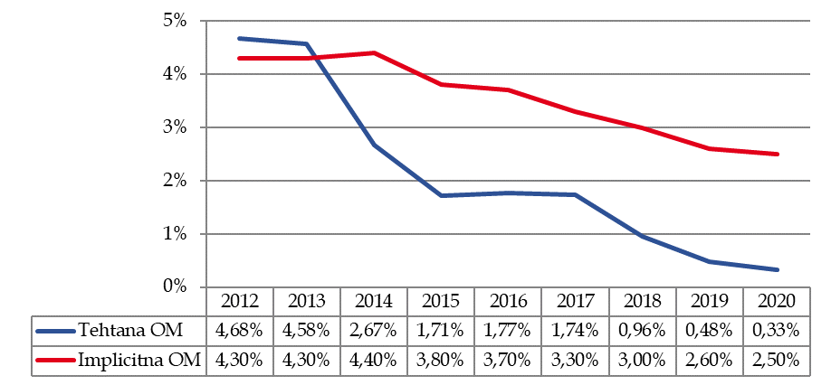
Vir: MF

4 Upravljanje z dolgom državnega proračuna

V letu 2020 je bila, skladno z odplačilnim načrtom dolga v prvih štirih mesecih leta 2021, ko naj bi zapadlo 2,6 milijarde EUR glavnic, sprejeta odločitev za predčasno refinanciranje obveznic RS69 (1/2021) v višini 98.130.000 EUR in RS71 (4/2021) v višini 74.850.000 EUR.

Za financiranje odkupa RS 69 in RS 71 je bila izdana nova 30-letna evrska obveznica RS85, ki izrazito pozitivno prispeva k povečanju povprečnega časa vezave portfelja dolga državnega proračuna, znižanju povprečne obrestne mere portfelja dolga in krepitve investitorskega zaledja, tako geografsko kot po tipu investitorja. Uspešna izdaja je dokazala, da je s strani vlagateljev vzpostavljeno dolgoročno zaupanje v izdajatelja RS.

Republika Slovenija je v okviru upravljanja z dolgom državnega proračuna 20. oktobra 2020 skupno zamenjala 172.980.000 EUR evrskih obveznic (rdeča barva) z relativno višjimi kuponskimi obrestnimi merami z dospelostjo v 2021 z izdanimi 30- letnimi evrskimi obveznicami (oranžna barva) z občutno nižjo kuponsko obrestno mero 0,4875 % v višini 175.656.000 EUR. S tem je Ministrstvo za finance realiziralo za 5.899.033 EUR pozitivnih finančnih učinkov za proračun, merjenih v neto sedanji vrednosti. Poleg zmanjšanja obrestnih izdatkov se je s to transakcijo zamenjave dolga izboljšala tudi ročnostna struktura, saj izdane evrske obveznice dospejo pozneje.

Graf 4: Shema predčasnega refinanciranja dela obveznic RS69 in RS71 z obveznicami RS85 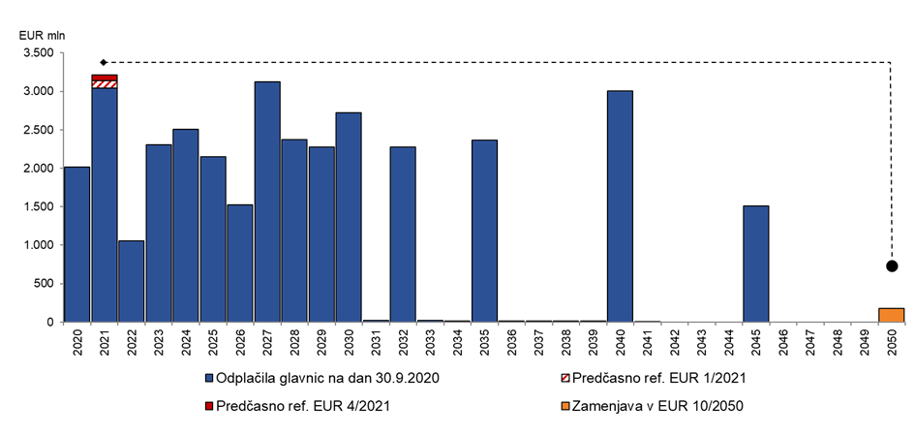
Vir: MF

Republika Slovenija se je z bankami, s katerimi je sklenila posel valutne in/ali obrestne zamenjave, medsebojno zavezala zagotavljati denarno kritje (»Credit Support«) za namen izničenja kreditnega tveganja za celoten čas trajanja zamenjave. S tem se skoraj v celoti odpravi tveganje morebitne neizpolnitve obveznosti nasprotne stranke iz naslova sklenjenih transakcij. Stanje denarnega kritja je na dan 31.12.2020 znašalo -3.117.550.000 EUR. Le-to se v odvisnosti od tržnih razmer vseskozi spreminja, a najkasneje ob dospelosti instrumenta zamenjave bodisi banke prejeto denarno kritje vrnejo Republiki Sloveniji bodisi Republika Slovenije vrne bankam prejeto denarno kritje.

5 Dolg proračuna Republike Slovenije

Dolg državnega proračuna Republike Slovenije je na dan 31. 12. 2020 znašal 34.319.056.244 EUR. Od 1. 1. 2020 do konca leta se je povečal za 5.758.870.815 EUR.

Graf 5: Gibanje dolga državnega proračuna RS in deleža dolga v % BDP
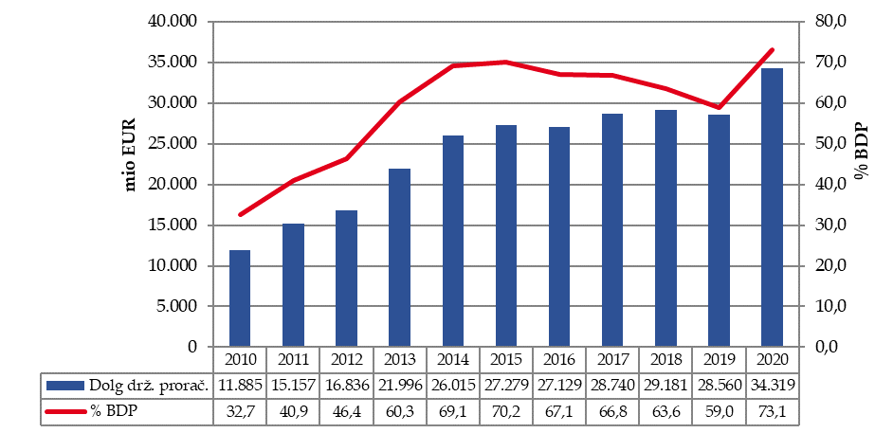
Vir: MF

Dinamika velikosti sprememb stanj dolga državnega proračuna od leta 2010 je prikazana v spodnjem grafu. Do največjih sprememb dolga državnega proračuna je prišlo v letih 2011, 2013, 2014 in 2020, kar časovno sovpada z obdobjem gospodarskih kriz.

V letu 2020 se je dolg državnega proračuna povečal zaradi primanjkljaja bilance prihodkov in odhodkov in predfinanciranja, medtem ko sta poraba sredstev na računu in poraba kupnine dolg zniževali.

Graf 6: Dinamika sprememb stanj dolga državnega proračuna RS za obdobje 2010–2020
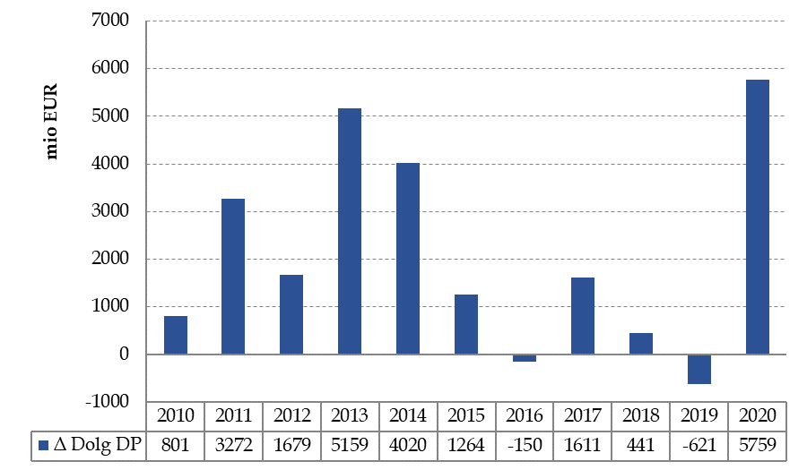
Vir: MF

6 Dolg pravnih oseb javnega sektorja iz 87. člena zakona o javnih financah

Dolg pravnih oseb javnega sektorja iz 87. člena Zakona o javnih financah je na dan 31. 12. 2020 znašal 4.571,8 milijona EUR, kar predstavlja 9,74 % BDP. Stanje dolga teh pravnih oseb se je na dan 31.12.2020 v primerjavi s predhodnim letom znižalo za 9,7 %. Več kot 99% predstavlja dolgoročni dolg, notranji dolg (60,8%) pa presega zunanjega (39,3%). V skupnem dolgu se še vedno nekoliko povečuje delež izdanih poroštev drugim pravnim osebam predvsem na račun povečane izdaje poroštev Slovenskega podjetniškega sklada. Šesto leto zapored lahko tudi ugotovimo, da zadolžitev v absolutnem znesku pada, posledično pa kvota zadolževanja, ki jo določa 52. člen ZIPRS2021, ni bila izkoriščena.

7 Dolg sektorja država (esa 2010)

Dolg sektor država v razmerju do BDP se je v obdobju od leta 2016 do leta 2019 zniževal in v letu 2019 dosegel 65,6 % BDP. Konec leta 2020 je, zaradi sprejetih spodbujevalnih fiskalnih ukrepov za omilitev posledic epidemije Covid-19, dosegel 79,8 % BDP.

Konsolidirani dolg sektor država je konec leta 2020 znašal 37.429 milijonov EUR. Dolg državnega proračuna Republike Slovenije predstavlja največji del dolga v podsektorju centralne države in s tem tudi v konsolidiranem dolgu celotnega sektorja država (91,7 %). Zadolženost lokalne ravni države je znašala 889 milijonov EUR, dolg podsektorja skladov socialnega zavarovanja pa je bil tudi v letu 2020 nizek, znašal je 0,1 milijona EUR.

Tabela 5: Dolg sektorja država po metodologiji presežnega primanjkljaja in dolga (ESA 2010)
v milijonih EUR
 | 2017 | 2018 | 2019 | 2020
S.13 Konsolidiran dolg države | 31.890,7 | 32.237,5 | 31.744,4 | 37.428,7
S.1311 Enote centralne ravni države | 31.319,8 | 31.656,1 | 31.123,2 | 36.766,3
- od tega: dolg državnega proračuna RS | 28.739,7 | 29.180,9 | 28.560,2 | 34.319,1
S.1313 Enote lokalne ravni države | 781,9 | 806,1 | 857,1 | 889,0
S.1314 Skladi socialnega zavarovanja | 0,8 | 0,6 | 0,4 | 0,1
Konsolidacija med podsektorji države | 211,9 | 225,3 | 236,1 | 226,6
Vir: MF in SURS

Tabela 6: Delež dolga sektorja država v BDP (ESA 2010)
% BDP
 | 2017 | 2018 | 2019 | 2020
S.13 Konsolidiran dolg države | 74,1 | 70,3 | 65,6 | 79,8
S.1311 Enote centralne ravni države  - od tega: dolg državnega proračuna RS | 72,8  66,8 | 69,0  63,6 | 64,3  59,0 | 78,4  73,1
S.1313 Enote lokalne ravni države | 1,8 | 1,8 | 1,8 | 1,9
S.1314 Skladi socialnega zavarovanja | 0,0 | 0,0 | 0,0 | 0,0
Konsolidacija med podsektorji države | 0,5 | 0,5 | 0,5 | 0,5
Vir: MF in SURS

V letu 2020 je bilo z razglasitvijo pandemije bolezni Covid-19 in potrebnimi obsežnimi javnofinančnimi vzpodbudami držav članic EU za omilitev posledic za podjetja in prebivalstvo, Pravilo o dolgu iz Pakta stabilnosti in rasti suspendirano na evropski ravni do nadaljnjega.

Ob primerjavi zadolženosti držav EU-27 ob koncu leta 2020, glede na višino dolga sektor država v razmerju do BDP, se Republika Slovenija (79,8 % BDP) uvršča bistveno nižje od povprečja držav EU-27 (90,8 % BDP) in povprečja držav evroobmočja EA-19 (98,1 % BDP).

7.1 Pomoč evropskim državam

Dolg države iz naslova finančnih pomoči državam članicam EMU je na koncu leta 2020 znašal 1.518,6 milijona EUR, kar predstavlja 4,1 % v strukturi dolga sektorja države oziroma 3,2 % v BDP.

Tabela 7: Pregled prispevkov Republike Slovenije, v milijonih EUR

 | 2013 | 2014 | 2015 | 2016 | 2017 | 2018 | 2019 | 2020
LFA Grčija | 263,7 | 263,7 | 263,7 | 263,7 | 263,7 | 263,7 | 263,7 | 260,2
EFSF | 898,3 | 946,8 | 891,6 | 891,6 | 891,6 | 891,6 | 881,5 | 881,5
EMS | 273,7 | 342,1 | 342,1 | 342,1 | 342,1 | 342,1 | 376,9 | 376,8
Skupaj | 1.435,7 | 1.552,6 | 1.497,4 | 1.497,4 | 1.497,4 | 1.497,4 | 1.522,1 | 1.518,6
Skupaj v % BDP | 3,9 % | 4,1 % | 3,9 % | 3,7 % | 3,5 % | 3,3 % | 3,1 % | 3,2 %
Skupaj v % dolga države | 5,6 % | 5,1 % | 4,7 % | 4,7 % | 4,7 % | 4,6 % | 4,8 % | 4,1 %
Vir: MF in BS

8 Poroštva in jamstva Republike Slovenije

V letu 2020 je bilo izdanih državnih poroštev za 297 milijonov evrov, od tega 185 milijonov evrov za omilitev posledic epidemije COVID-19. Unovčilo se je za 0,14 milijona evrov državnih poroštev, unovčitve se nanašajo na ZJShemRS in ZJShemFO. Država je iz naslova terjatev iz unovčenih poroštev prejela nazaj v proračun 2,35 milijona evrov.

V letu 2020 se je stanje državnih poroštev znižalo za 291 milijonov evrov in sicer iz 5.368 milijonov evrov (31. 12. 2019) na 5.076 milijonov evrov (31. 12. 2020). Stanje državnih poroštev tako konec leta 2020 v deležu BDP predstavlja 11 %, od tega predstavlja 6,3 % BDP stanje nekriznih poroštev in 4,7 % BDP stanje kriznih poroštev. Med slednje sodijo poroštva izdana za omejevanje učinkov finančne krize z začetkom leta 2008 in poroštva za omilitev posledic epidemije COVID-19, do katere je prišlo v letu 2020.

S.13 = S.1311 + S.1313 + S.1314 – (konsolidacija med podsektorji).
Dolg po nacionalni metodologiji.

